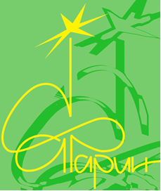ПРЕСС-РЕЛИЗ

Республиканского конкурса хореографического искусства среди учащихся детских школ искусств «Афарин»

В апреле 2022 года в республике пройдет заключительный этап Республиканского конкурса хореографического искусства среди учащихся детских школ искусств «Афарин» в дистанционном формате.

Творческое мероприятие направлено на выявление и поддержку одаренных детей, содействие развитию детского хореографического творчества Республики Башкортостан, ознакомление с новыми тенденциями в преподавании хореографии, вовлечение образовательных учреждений республики в широкую сферу культурной жизни Башкортостана.

Конкурс проводится в два этапа по номинациям «Сольные исполнители» и «Ансамбли». В отборочных этапах, которые проводились в детских хореографических школах и хореографических отделениях детских музыкальных школ и школ искусств Республики Башкортостан, приняли участие более 1500 обучающихся. В финальном этапе за звание победителя будут состязаться около 1000 человек. Юные танцовщики на видеозаписях продемонстрируют экзерсисы классического и народного танцев, а также свои танцевальные программы.

Выступления хореографических коллективов и сольных исполнителей в трех возрастных группах будет оценивать жюри из представителей Башкирского хореографического колледжа им. Р. Нуреева. Возглавляет жюри главный балетмейстер, художественный руководитель балетной труппы Башкирского государственного театра оперы и балета, народная артистка Российской Федерации и Республики Башкортостан, лауреат Государственной премии им. С. Юлаева Леонора Сафыевна Куватова.

Итоги будут размещены на сайте РУМЦ Минкультуры РБ <http://rumcrb.ucoz.ru/index/konkursy_vystavki/0-14> до 30 апреля 2022 года.

Мероприятие проводится в соответствии с планом основных мероприятий Министерства культуры Республики Башкортостан, планом работы ГБУКИ Республиканский учебно-методический центр по образованию Министерства культуры Республики Башкортостан на 2022 год.